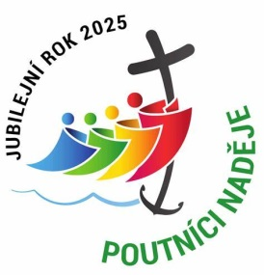
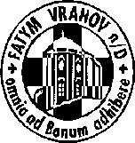
FATYM Vranov nad Dyjí, Náměstí 20, 671 03 Vranov nad Dyjí;
515 296 384, email: vranov@fatym.com; www.fatym.com
Bankovní spojení: Česká spořitelna č.ú.:1580474329/0800

19. 1. Druhá neděle v mezidobí
7,30 Štítary – mše svatá
7,30 Vratěnín – mše svatá
9,00 Plenkovice – mše svatá
9,15 Vranov – mše svatá
10,15 Olbramkostel - mše svatá
11,11 Lančov – mše svatá

20. 1. pondělí sv. Fabiána, papeže a mučedníka
16,00 Vranov kaple sv. Rafaela (na hřbitově) – posvícenská mše svatá
16,00 Vratěnín – mše svatá

21. 1. úterý památka sv. Anežky, panny a mučednice
16,00 Uherčice – kaple sv. Anežky v domě sl. Součkové – mše svatá
18,06 Štítary – mše svatá

22. 1. středa sv. Vincence, jáhna a mučedníka
7,30 Olbramkostel – mše svatá
17,00 Šumná – svatá půlhodinka
18,00 Lančov – mše svatá
19,00 Vranov, fara – setkání nad Biblí

23. 1. čtvrtek 2. týdne v mezidobí – sv. Ildefons
17,00 Vranov – mše svatá
18,00 Šumná – mše svatá

24. 1. pátek památka sv. Františka Saleského, biskupa a učitele Církve
8,00 Vranov – mše svatá
18,00 Plenkovice – mše svatá
16,30 Olbramkostel – mše svatá v rámci setkání soluňáků
18,06 Štítary – mše svatá s přípravou biřmovanců

25. 1. sobota Svátek Obrácení sv. Pavla

26. 1. Druhá neděle v mezidobí
7,30 Štítary – mše svatá
7,30 Vratěnín – mše svatá
9,00 Plenkovice – mše svatá
9,15 Vranov – mše svatá; v 15,00 setkání TKS koledníků na faře
10,15 Olbramkostel - mše svatá
11,11 Lančov – bohoslužba slova
11,30 Šumná mše svatá

Heslo: V Svatém roce svatě žijme, vzácnou milost využijme.
26. 1. setkání TKS koledníků v 15,00 fara Vranov, DOET: 20. 1. v 16,00 Vranov kaple sv. Rafaela – posvícenská mše svatá, 27. 1. Vratěnín – adorační den v 11,00 zahájení v 16,00 zakončení, 30. 1. – 2. 2. DOET pro ženy (přednost mají učitelky) - téma: Ve škole Boží, 1. 2. Hluboké Mašůvky – místo k získání odpustků v jubilejním roce 2025 v 17,00 – prvosobotní pouť Nový Jeruzalém - růženec, mše svatá, adorace, 3. 2. Vranov fara – v 17,00 setkání organizátorů Noci kostelů, 6. 2. - 9. 2. Vranov DOET muži II - téma: Mystika, 13. 2. - 16. 2. Vranov DOET marianky - téma: Jak se radovat, 20. 2. – 22. 2. DOET Vranov ženy z Vranova a okolí - téma: Bohu díky, 23. 2. Vranov v 14,00 dětský maškarní karneval

